Školska događanja Dani kruha
MIRIS KRUHA, PECIVA I
KOLAČA

I ove godine učenici i nastavnici naše škole zahvalili su zemljici za plodove koje na daruje. Dane kruha obilježili smo 22. listopada 2015. godine u školskoj blagovaonici. Posjetili su nas pater Franjo i panjifararka Božena Sajak kako bi posvetili kruh kolače i ostale plodove što su mirisali na bogato ukrašenim stolovima. Nakon posvećenja svi su učenici i nastavnici osladili slanim i slatkim pecivima i kolačima. Mljac!! Sutradan 23. listopada na dan gradaIloka i Kapistranovo najljepša peciva postavljeno je na štandove. Sveta je misa bila prekrasna , isto tako i procesija. Kada je misa završila, Iločani su pili kuhanoga vina i čaja, a učenici naše škole dijelili su kolače,kruh i ostale slastice. Mia Rac, 6.b i Tonka Mihelić 5.b bile su odjevene u narodnu nošnju. Slikali smo se i s Jadrankom Kosor. Bilo je odlično, tko zna što nas čeka iduće godine.

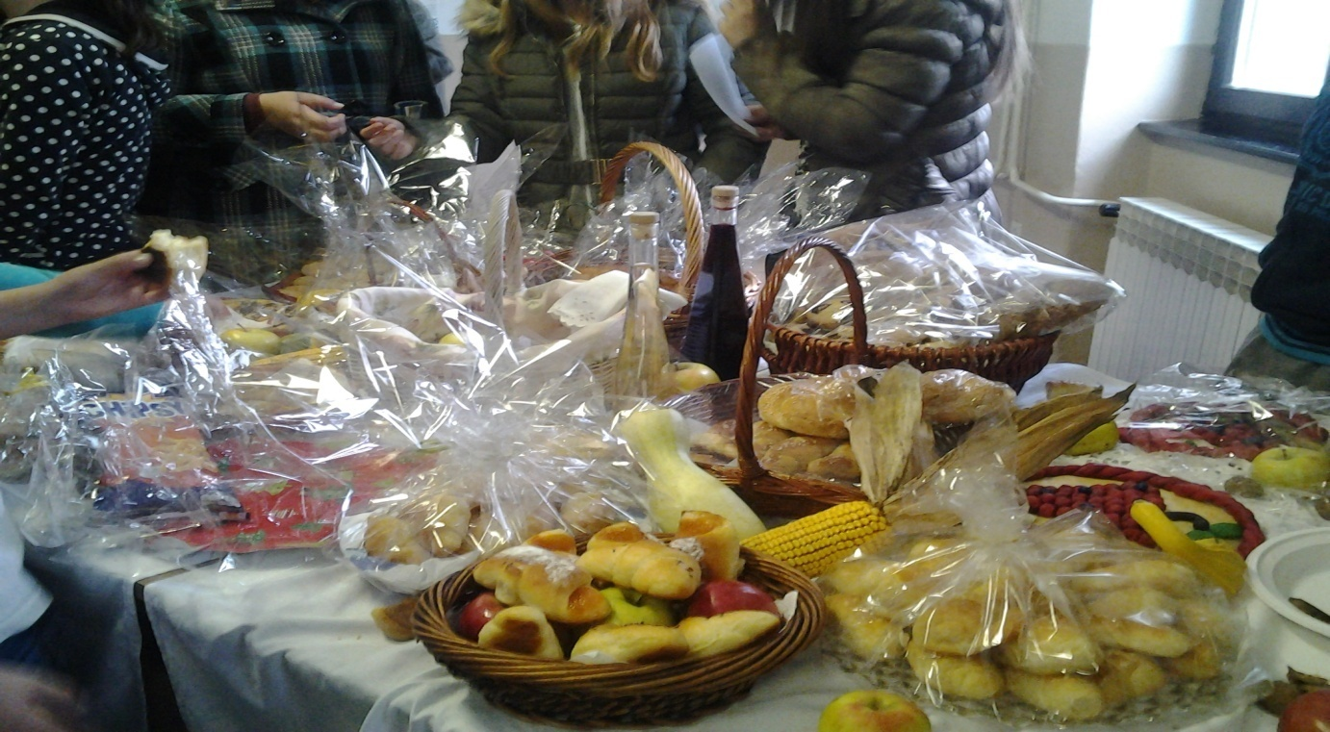 Slane kiflice, slatki kolači, kukuruz i jabuke, sva raskoš na stolu 6.c razreda
Novinarke:Marija Faletar i Tonka Mihelić, 5.b

